1. У истоков народничества стояли:  2. «Ступайте в народ, там ваше поприще, ваша жизнь, ваша наука. Научитесь у народа, как служить ему и как лучше вести его дела».  О каком явлении идет речь?_______________________________________  Кто в нем участвовал?_____________________________________________  Чем занимались представители этого движения?______________________  ________________________________________________________________  Каков итог их деятельности?_______________________________________  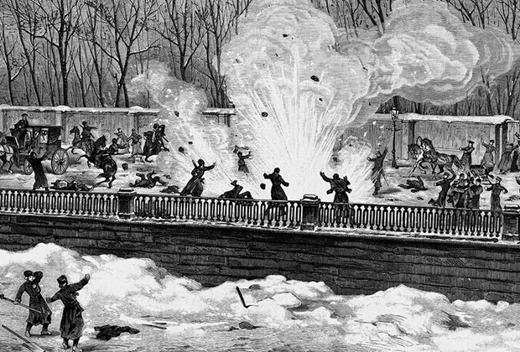  3. Что за событие отражено на иллюстрации? Когда оно произошло?  4. Объясните взаимосвязь:  Убийство Александра II -> начало политики контрреформ  5. РСДРП расшифровывается:  Кто возглавлял РСДРП?  Когда она была создана?  Что произошло с партией в 1903 г.? | 1. У истоков народничества стояли:  2. «Ступайте в народ, там ваше поприще, ваша жизнь, ваша наука. Научитесь у народа, как служить ему и как лучше вести его дела».  О каком явлении идет речь?_______________________________________  Кто в нем участвовал?_____________________________________________  Чем занимались представители этого движения?______________________  ________________________________________________________________  Каков итог их деятельности?_______________________________________  3. Что за событие отражено на иллюстрации? Когда оно произошло?  4. Объясните взаимосвязь:  Убийство Александра II -> начало политики контрреформ  5. РСДРП расшифровывается:  Кто возглавлял РСДРП?  Когда она была создана?  Что произошло с партией в 1903 г.?
1. У истоков народничества стояли:  2. «Ступайте в народ, там ваше поприще, ваша жизнь, ваша наука. Научитесь у народа, как служить ему и как лучше вести его дела».  О каком явлении идет речь?_______________________________________  Кто в нем участвовал?_____________________________________________  Чем занимались представители этого движения?______________________  ________________________________________________________________  Каков итог их деятельности?_______________________________________  3. Что за событие отражено на иллюстрации? Когда оно произошло?  4. Объясните взаимосвязь:  Убийство Александра II -> начало политики контрреформ  5. РСДРП расшифровывается:  Кто возглавлял РСДРП?  Когда она была создана?  Что произошло с партией в 1903 г.? | 1. У истоков народничества стояли:  2. «Ступайте в народ, там ваше поприще, ваша жизнь, ваша наука. Научитесь у народа, как служить ему и как лучше вести его дела».  О каком явлении идет речь?_______________________________________  Кто в нем участвовал?_____________________________________________  Чем занимались представители этого движения?______________________  ________________________________________________________________  Каков итог их деятельности?_______________________________________  3. Что за событие отражено на иллюстрации? Когда оно произошло?  4. Объясните взаимосвязь:  Убийство Александра II -> начало политики контрреформ  5. РСДРП расшифровывается:  Кто возглавлял РСДРП?  Когда она была создана?  Что произошло с партией в 1903 г.?

